

Gépi látás

**Biztonsági kamera mozgás felismerése és nyomon követése**

Tóth Norbert

# Bevezetés

**A Projekt célja:**

A projekt célja az volt, hogy felismerje és nyomon kövesse egy videó felvételen történő személy mozgását. A rendszer adaptív mivel video feed inputnak meg lehet adni videot mp.4 formátumban vagy akár webcamera élő képét is apróbb módosítások után akár elérhető az is hogy raspberry pi kamerán is futtatható legyen.

A kép felismerésénél cél volt, hogy az objektum amit felismer ember legyen ezért azt valahogyan ki kellett küszöbölni hogy kisebb nem emberi objektumokat ne érzékeljen.

# Tervezés

**A feladat megvalósítása:**

A mesterséges inteligencia segítségével sok-sok mód van a mozgásérzékelés, nyomon követés és elemzés elvégzésére az OpenCV-ben. Néhány nagyon egyszerű. Mások pedig nagyon bonyolultak.

A feladat megvalósítására 2 módszert alkalmaztam:

* Gaussian Mixture modell
* Háttér szegmentálás

Háttér szegmentálos a modell a valós idejű árnyékfelismerés nyomon követéshez van használva

Az adaptív Gauss-keverék modell a háttér-kivonáshoz, valamint a háttér-kivonás feladatának hatékony képi pixelenként történő adaptív sűrűség-becslésére szolgál

Mivel videófolyamunk háttere nagyrészt statikus és változatlan a videó egymást követő képkockáinál, ezért modellezni tudjuk a hátteret, figyelemmel kísérjük azt a lényeges változások szempontjából. Ha lényeges változás történik, akkor észlelhetjük - ez a változás általában megfelel a lekövetni kívánt objektum mozgásának.

Ezek a módszerek a való világban könnyen kudarcot vallhatnak. Az árnyékolás, a visszaverődések, a fényviszonyok és a környezet bármilyen egyéb lehetséges változása miatt a hátterünk egészen másképp nézhet ki egy videó különböző képkockáiban.

Ha a háttér másnak tűnik, akkor az eldobhatja algoritmusainkat. Éppen ezért a legsikeresebb háttér-kivonási, előtér-észlelő rendszerek rögzített kamerákat és vezérelt fényviszonyokat alkalmaznak.

A cél az, hogy a rendszer akár egy webkamerán vagy egy raspbery pi-n is futtatható legyen ezért a fent említett módszerek egyszerűbb változatát fogjuk alkalmazni, mivel annak ellenére hogy a módszerek hatékonyak számítási szempontból bonyolultak.

**Python és Opencv**

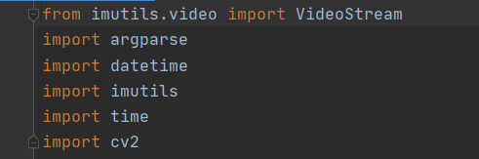

Ezek a sorok a szükséges csomagjainkat importálják.

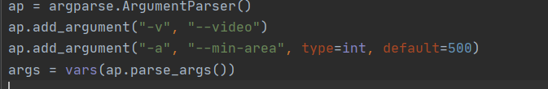

Az argumentum parserbe kettő lehetőség van video input megadására, ha argumentumnak –video „előre felvett video” akkor lehetőség van egy tetszőleges video fájlon lefuttatni a programot, ha argumentumot üresen hagyjuk vagy a video formátum nem támogatott akkor automatikusan az OpenCV a webkamera feedjét veszi alapul.

A –min-area érték megadja, a kép azon területének minimális mérete (pixelben), amelyet tényleges „mozgásnak” kell tekinteni.

Ezt helyzethez viszonyulva változtatni kell, gyakran találunk egy kép kis régióit, amelyek jelentősen megváltoztak, valószínűleg zaj vagy a fényviszonyok változása miatt.

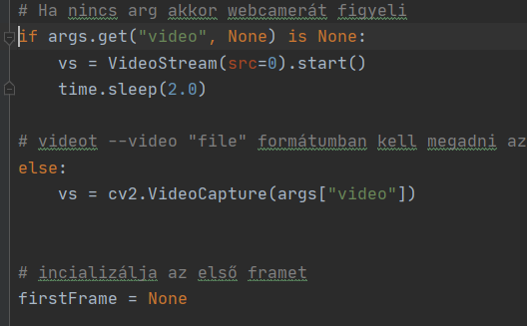

Ez az if-else függvény a video input beaolvasására szolgál.

Valamint beállítsuk a firstFramet none-ra az elképzelés az, hogy a videó input nem fog tartalmazni mozgást kezdetben szóval lehetőség van lemodellezni a hátterét a megadott videostreamnek.

Ez sok megadott videonál gyakran hibába ütközik, mert nincsen lehetősége lemodellezni egy statikus hátteret.

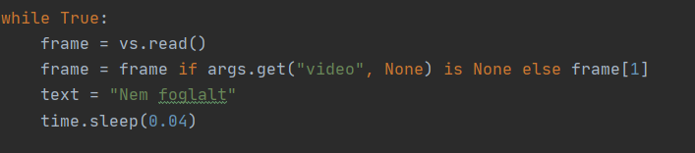

A framebe elmentsük a beaolvasott aktuális framet és kialakítunk egy textet ami arra fog szolgálni, hogy kiírja a képen történik-e mozgás.

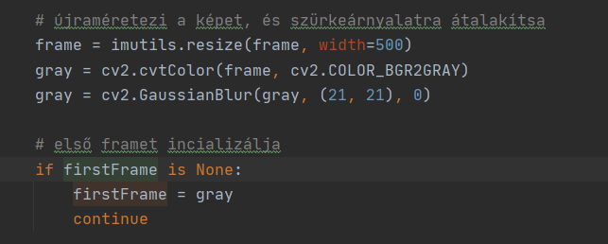

Átméretezzük a framet hogy 500 pixel szélességű legyen - nem kell a nagy képeket közvetlenül a videofolyamból feldolgozni.

A képet szürkeárnyalatosra is konvertáljuk, mivel a szín nincs hatással a mozgásérzékelési algoritmusunkra. Végül a képek simításához Gauss-féle elmosódást alkalmazunk.

Gauss-simítást kell alkalmaznunk az átlagos pixelintenzitásokra egy 21 x 21 régióban. Ez segít elsimítani a magas frekvenciájú zajt, amely eldobhatja mozgásérzékelési algoritmusunkat.

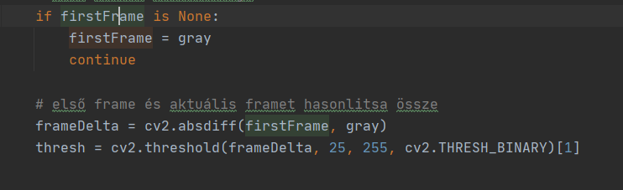

háttérünket az firstFrame változón keresztül modelleztük, felhasználhatjuk arra, hogy kiszámítsuk a különbséget a kezdeti képkocka és a későbbi új képkockák között a videó adatfolyamból.

Két képkocka közötti különbség kiszámítása egyszerű kivonás, ahol a megfelelő pixelintenzitás-különbségek abszolút értékét vesszük delta = |background_model – current_frame|

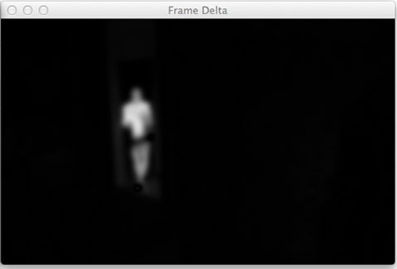

Igy néz ki ha változás történik a first framehez képest.

feltárjuk a kép azon területeit, amelyek csak jelentősen változnak a pixelintenzitás értékében. Ha a delta kevesebb, mint 25, akkor elvetjük a pixelt, és feketére állítjuk. Ha a delta nagyobb, mint 25, akkor fehérre állítjuk.

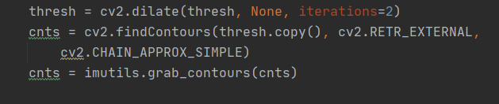

Tekintettel erre a threshold képre, egyszerű a kontúrészlelés alkalmazása e fehér régiók körvonalainak megtalálásához.

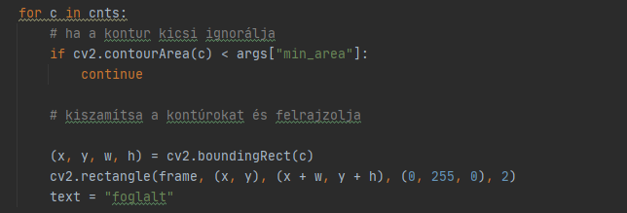

Elkezdjük a loopot az egyes kontúrjain, ahol leszűrjük a kicsi és a lényegtelen kontúrokat

Ha a kontúrterület nagyobb, mint a megadott --min-area, akkor az előtér és a mozgás területét körülvevő határoló mezőt rajzoljuk körbe.

Továbbá frissítsük a text mezőt foglaltra.

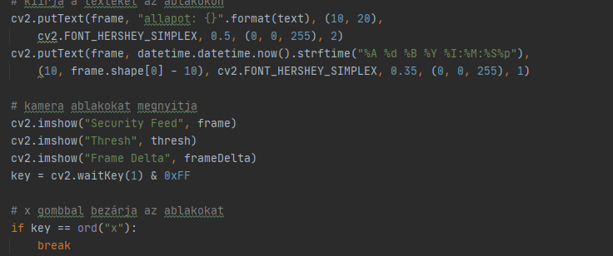

Ezek a sorok láthatóva teszik számunkra a 3 mozgás követéshez szükséges ablakot.

**Program leírása**

A program ideális működéséhez szükség van hogy indításkor a kamera képen az háttér jelenjen meg mozgás nélkül ahhoz, hogy a firstframe letudja modellezni a hátteret.

A rendszer meglehetősen jól teljesít, annak ellenére, hogy mennyire leegyszerűsített, reálisak legyünk, az eredmények korántsem tökéletesek. Több határoló dobozt kapunk, annak ellenére, hogy a helyiségben csak egy ember mozog - ez korántsem ideális. És világosan láthatjuk, hogy a világítás apró változásai, mint például az árnyékok és a falra való visszaverődések, hamis pozitív mozgásérzékelést váltanak ki.

OpenCV erőteljesebb háttér-kivonási módszereire, amelyek tulajdonképpen az árnyékolással és a kis reflexióval tudnak számolni jobb eredményt adnának, de ehhez nagyob teljesítményű gépek kellenének.

**Tesztelés**

A teszteléshez olyan videokat kerestem, amik lehetőleg egy stabil álló háttérrel kezdődnek, hogy a programnak legyen lehetősége lemodellezni a hátteret.

Ahhoz, hogy a program pontosan tudja érzékelni a mozgó testeket –min-area értéket egyes videokhoz külön kell be állitani, mert eszerint dönt a program, hogy milyen méretet kell mozgásnak tekinteni.

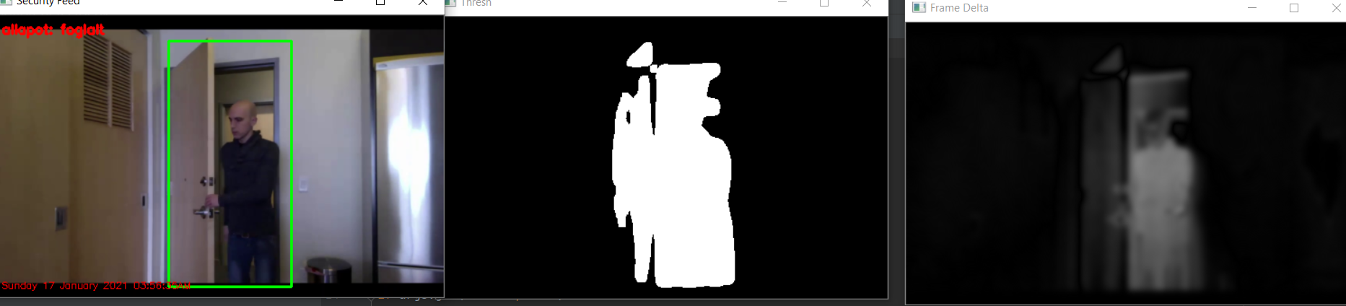

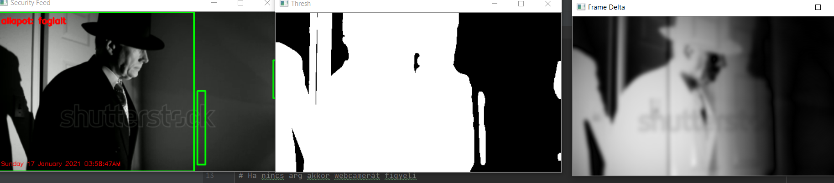

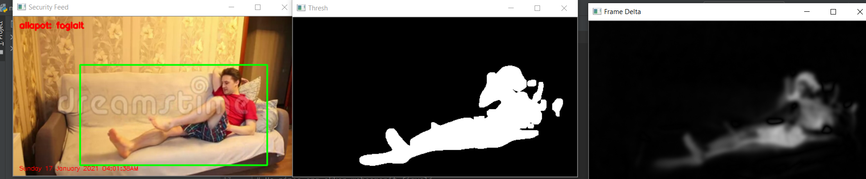

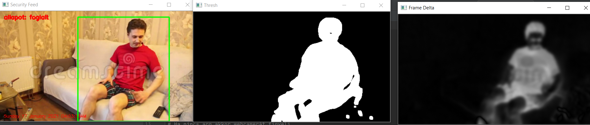

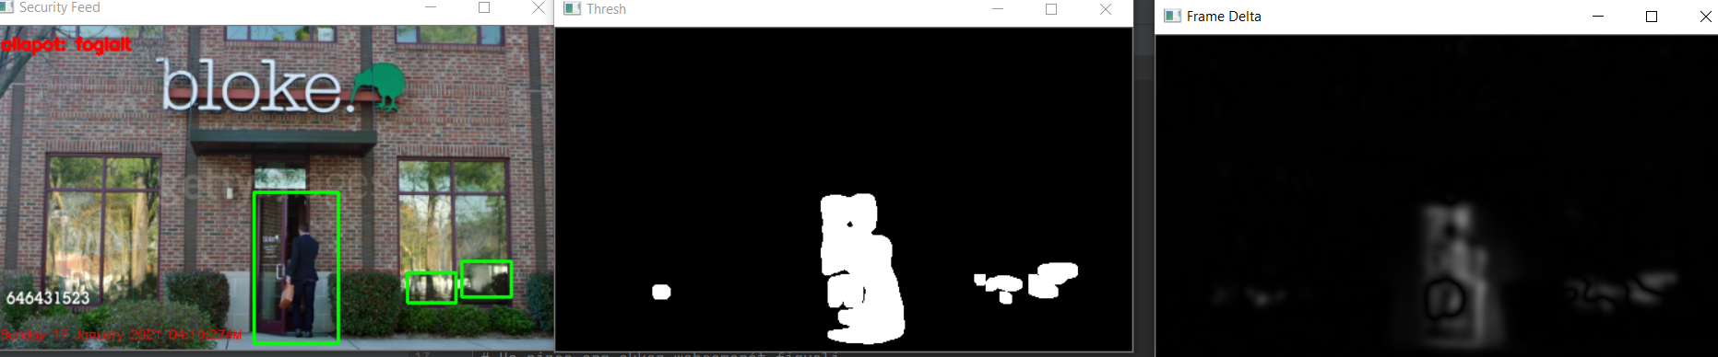

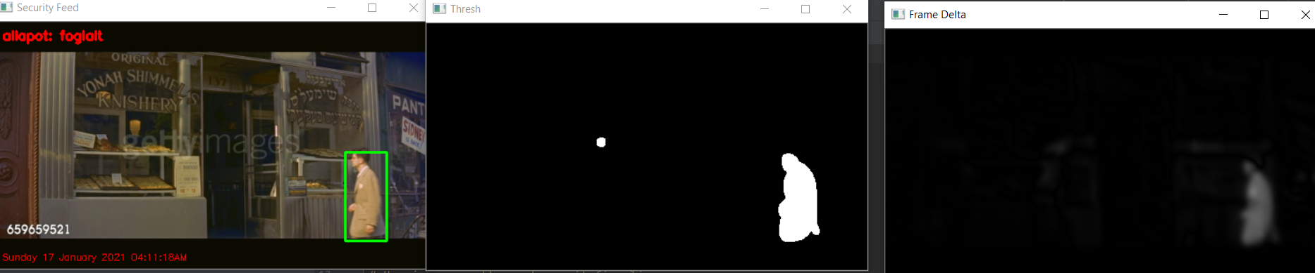

Hibás próbálkozás:

Ha a video nem stabil helyzetben lévő kamerávál van rögzítve eredményképp a képen látható fals pozitív visszajelzést kapunk.

